附件2

2026年助理全科医师结业考核报名及资料
上传、资格审核操作流程

一、考生报名及上传资料操作流程
（一）学员注册、登录
1.输入广东省住培系统网址http://gd.wsglw.net（推荐使用谷歌浏览器、火狐浏览器、QQ浏览器、搜狗浏览器），进入系统界面，选择入口“助理全科医师”进入登录界面，点击“学员注册”按钮，如下图所示：
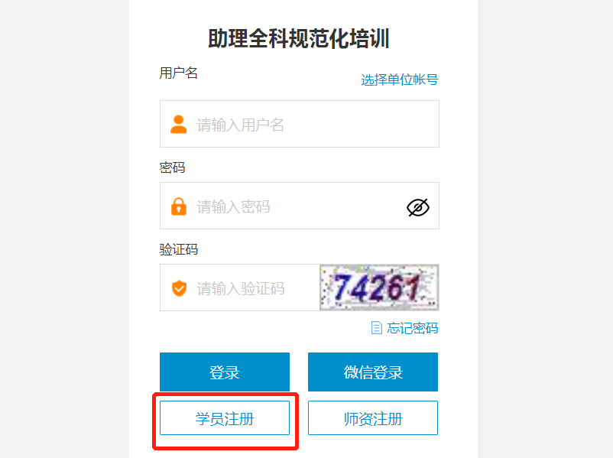
2.在点击“学员注册”按钮后，进入学员注册界面，输入个人信息，填写相应的验证码，点击“验证”按钮，验证个人信息，验证通过后，点击“下一步”按钮，如下图所示：（注意：如显示证件号码已注册，返回首页点击“忘记密码”操作）
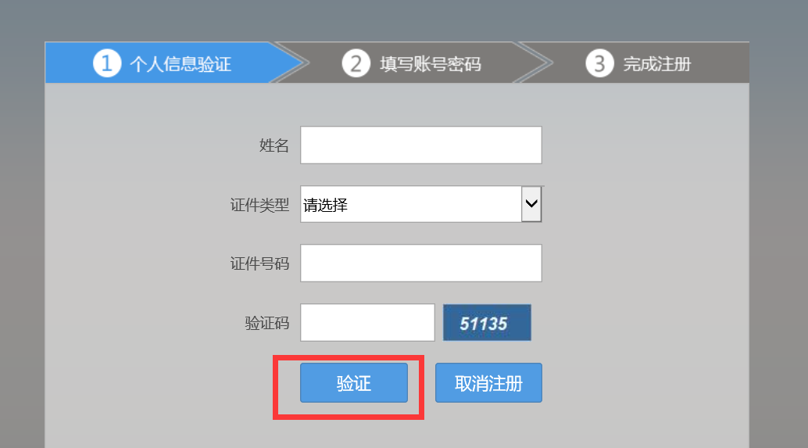
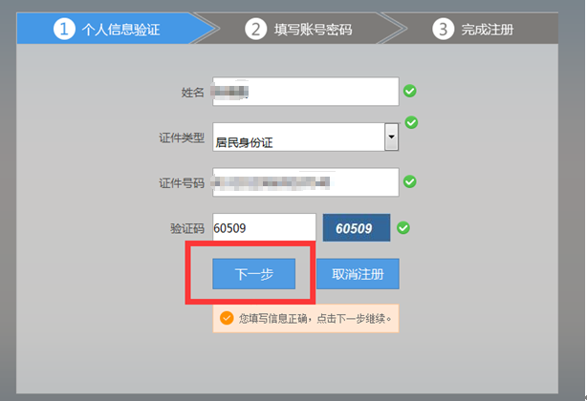
3.点击下一步按钮，进入填写账号密码界面，设置学员登录的用户名和密码，并输入手机号码点击获取验证码，接收验证码后，填写验证码点击“下一步”按钮，如下图所示：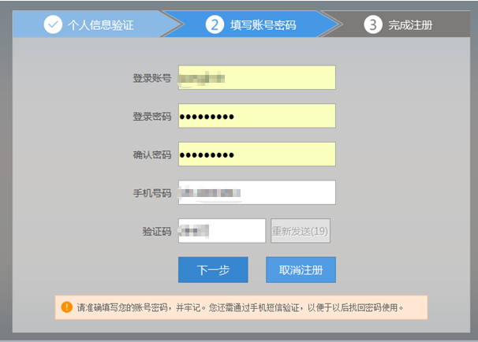

4.点击下一步按钮，进入完成注册界面，出现完成注册的提示后，点击“下一步”按钮，进入登录界面，输入用户名和密码即可登录个人账号。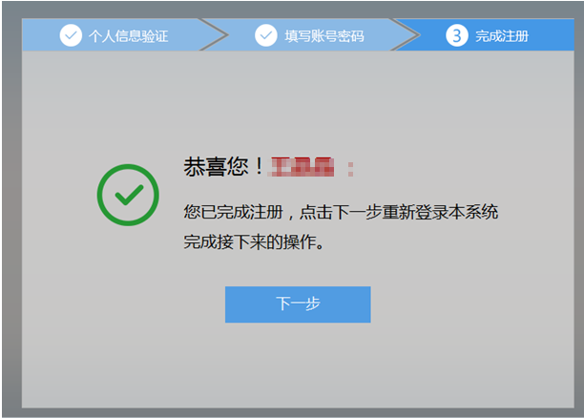

5.若学员忘记用户名或密码，输入广东省住培系统网址http://gd.wsglw.net（推荐使用谷歌浏览器、火狐浏览器、QQ浏览器、搜狗浏览器），进入系统界面，选择入口“助理全科医师”进入登录界面，点击“忘记密码”按钮，可通过手机方式、电子邮件方式，找回用户名和重置新密码，之后返回登录界面输入用户名和密码进行登录。
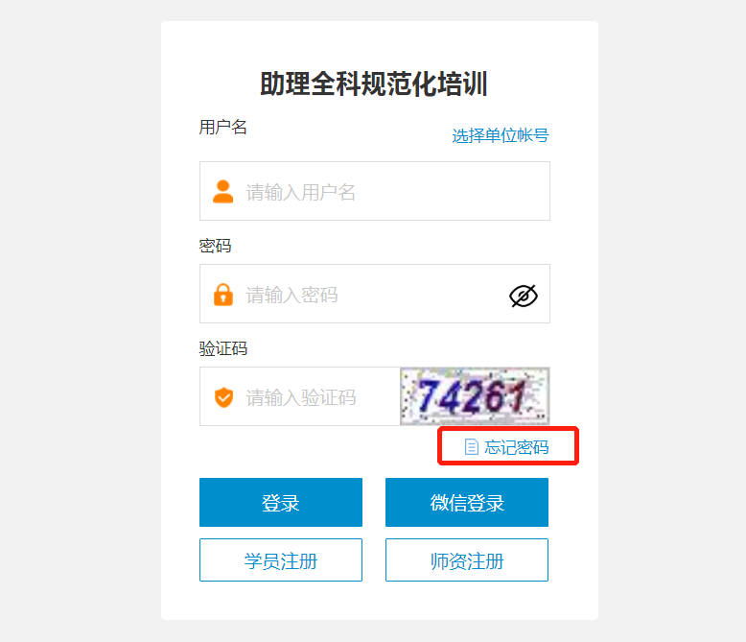

（二）学员信息维护
登录个人账号后在左侧菜单栏选择“考务管理”模块→学员报名确认→学员信息维护。分别点击 “基本信息”、“联系信息”、“教育信息”、“工作信息”按钮，进行这四个模块信息的完善（四个模块均显示绿色√方为完善状态），如下图所示：
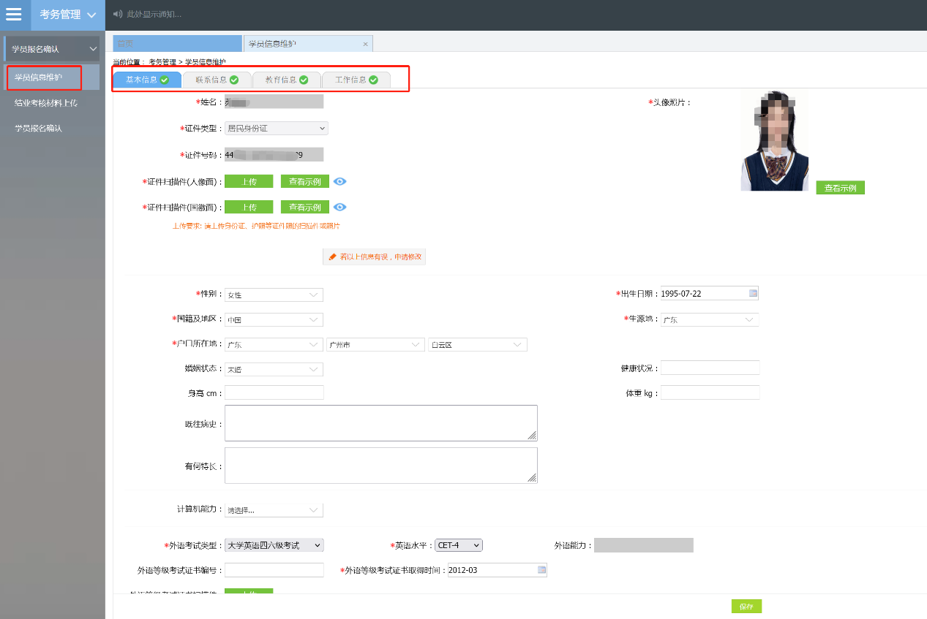
（三）结业考核材料上传
在确认个人信息已经全部完善后，点击左侧菜单栏“结业考核材料上传”，点击“上传”按钮，按系统提示要求选择要上传的结业考核材料扫描件，系统弹出上传成功提示框，点击确定则文件上传成功，如下图所示：
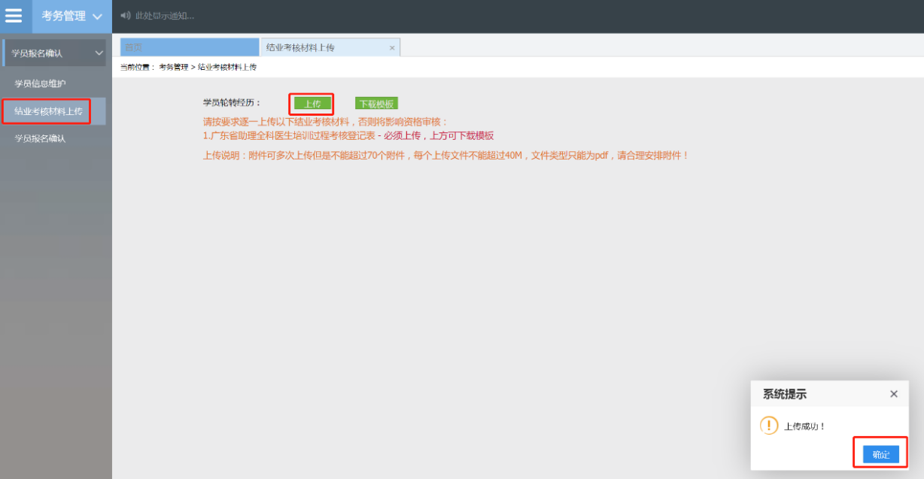
（四）学员报名确认
1.在确认结业考核材料已全部上传后，点击左侧菜单栏“学员报名确认”进入报名界面后，点击“我要报名”按钮（确保四个模块所有信息全部填写完整和结业考核材料全部上传完整，方可进行报名），如下图所示：
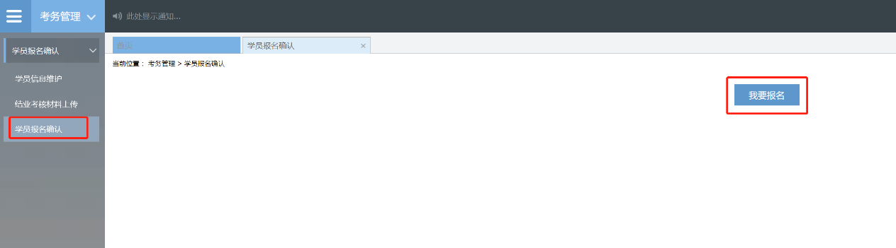
2.点击“我要报名”按钮后，进入考试批次界面，点击 “我要报名”按钮，进入确认报考项目页面，若报考学员两项均报考，请同时勾选；若仅报名单科补考，则勾选对应报考项目，勾选后点击“保存”按钮，进入考试须知页面，学员需仔细阅读并勾选“本人已阅读以上内容并了解相关政策”后，点击“确定”按钮，如下图所示：
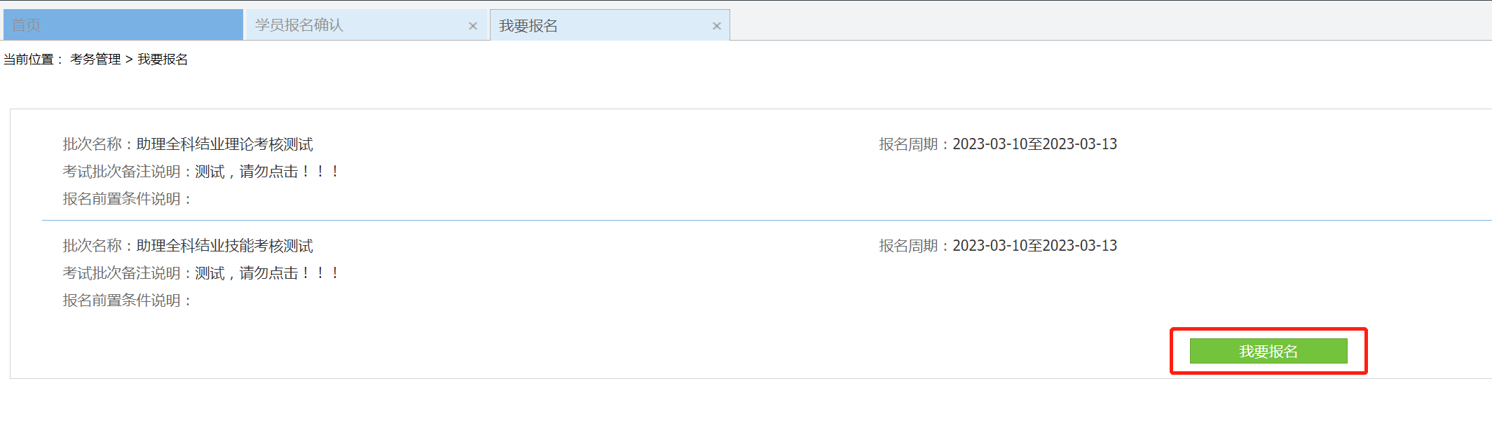

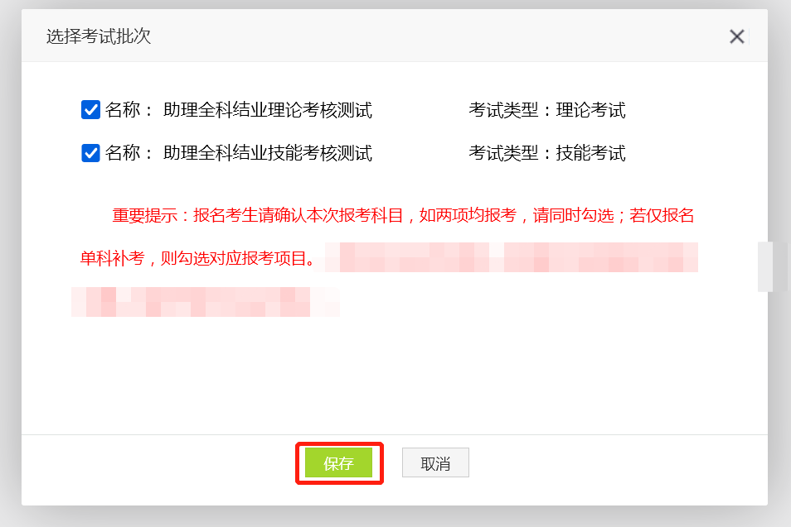
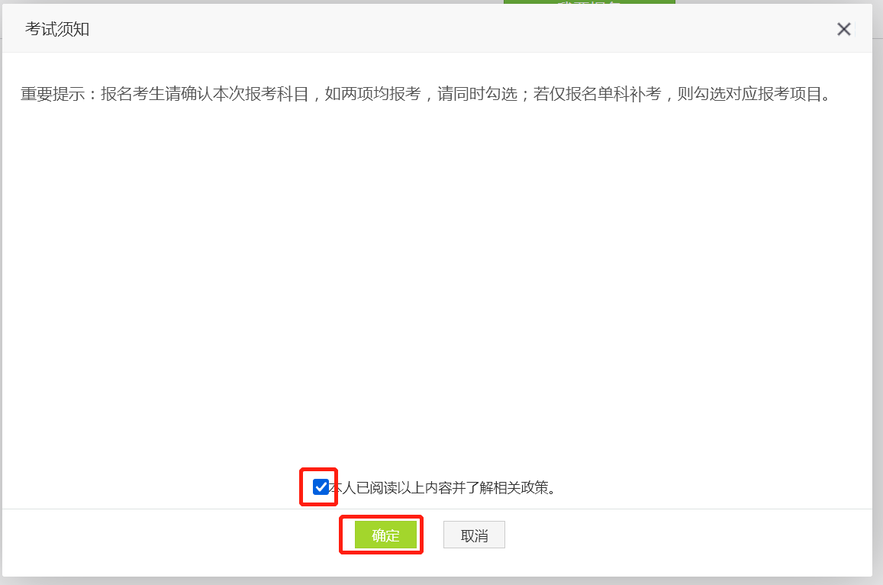
3、点击“确定”按钮后，进入报名信息维护页面，将报名信息填写无误后点击“保存”按钮，系统弹出提示框，点击“确定”按钮，完成报名，如下图所示：
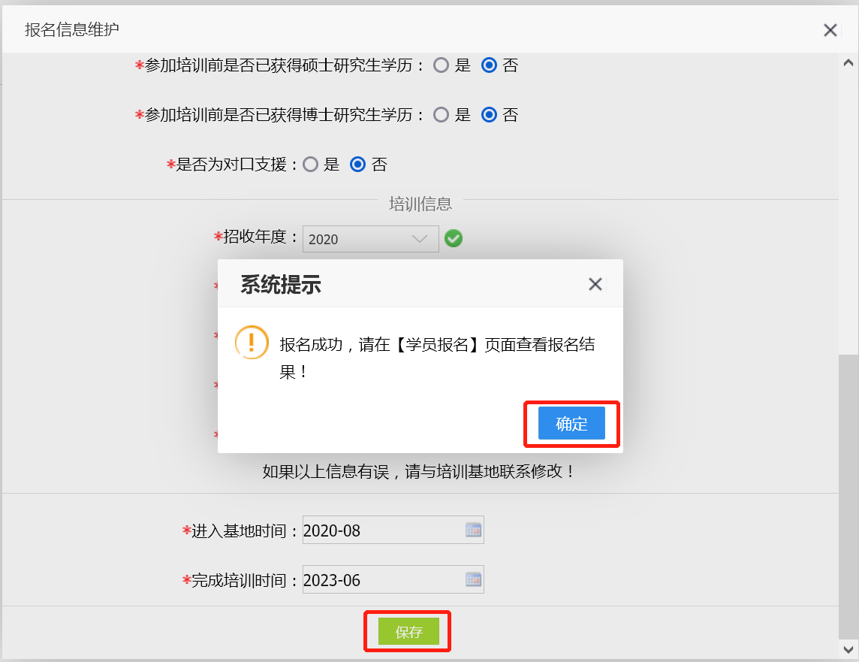
4、点击左侧菜单栏“学员报名”可查看报名结果，报名状态将显示审核状态。在报名周期内审核部门如未对学员报名资格进行审核时，学员报名信息若填写有误，可点击“取消报名”按钮取消报名，并在报名周期内重新进行报名。当审核部门对学员报名资格进行退回修改操作时，学员在规定时间内可依次对学员信息、结业考核材料和报名信息进行修改后，再次提交。
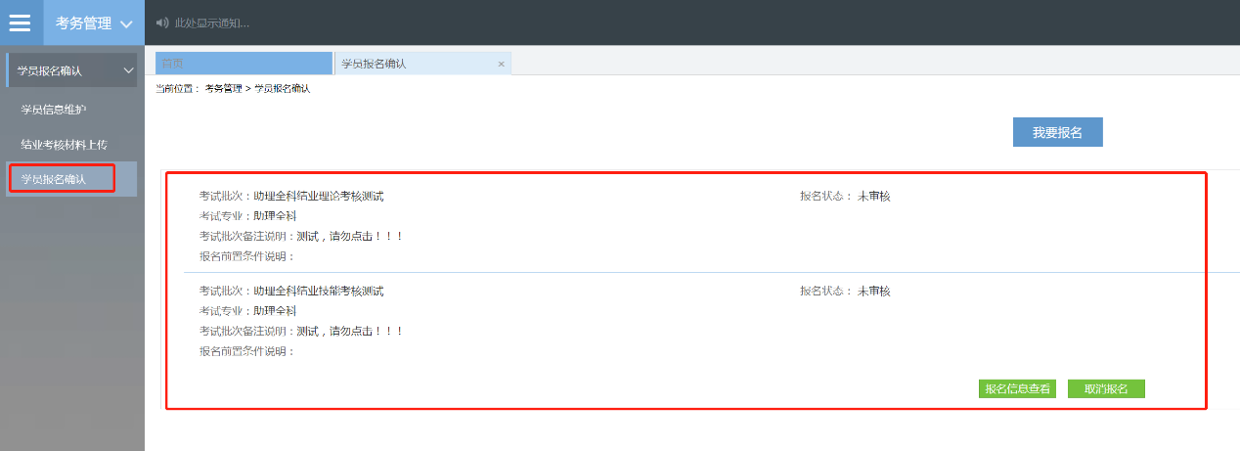

注意： 若修改的信息为学员的基本信息， 则修改后需回到报名信息页面点击按钮“报
名信息与学员基本信息不符， 点此同步” ， 点击后再次提交方可实现更新。

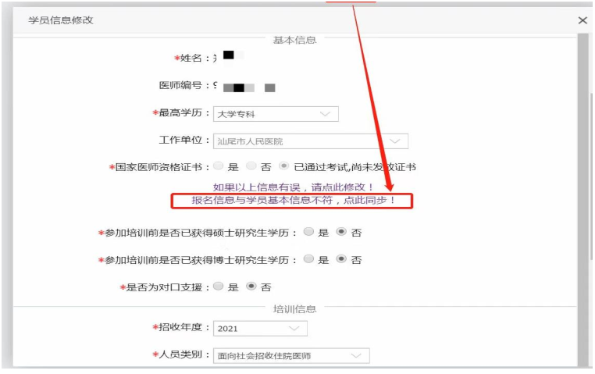

二、现场确认和资格审核
1.请登录广东省住培系统网址http://gd.wsglw.net（推荐使用谷歌浏览器、火狐浏览器、QQ浏览器、搜狗浏览器），进入系统界面，选择入口“助理全科医师”进入登录界面。
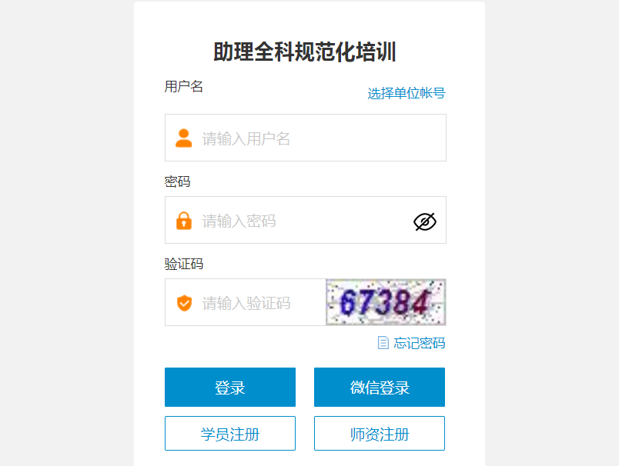

2.请在左侧菜单栏选择“考务管理”模块→报名信息审核→报名信息审核，进入后显示已报名的学员名单，如下图所示：
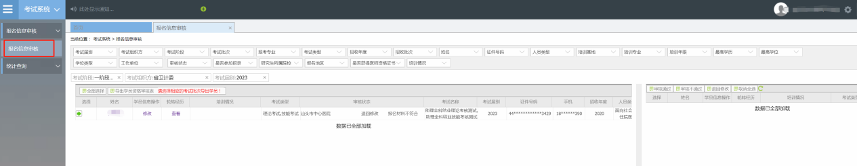
3.请点击学员姓名按钮对学员基本信息进行查看审核，点击“修改”按钮对学员报名信息进行查看审核，点击“查看”按钮对学员结业考核材料进行查看审核，如下图所示：
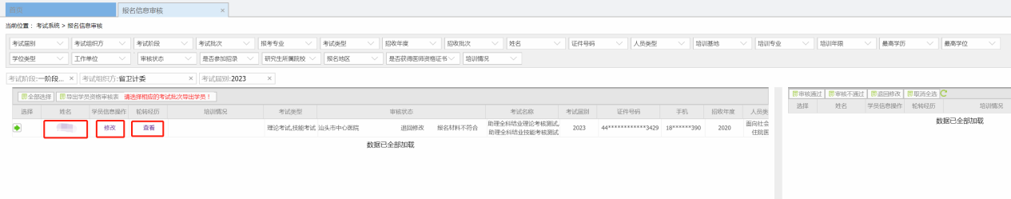
4.以上内容查看审核完成后请点击学员姓名左侧“选择栏”绿色箭头，可单个或批量移至右侧待处理栏进行审核操作（注意：因待处理栏内的数据只能一键操作，故只有在一个以上学员资格审核结果是一致的情况下，才可将此批学员批量移至待处理栏内），如符合报考资格，请操作“审核通过”；如不符合报考资格，请操作“审核不通过”并填写原因；如有问题需退回修改，请操作“退回修改”并填写原因，并线下通知学员尽快在规定时间内修改对应信息后再次提交。
